Není strom jako strom II.
- Zopakování co víme o stromech
Stromy listnaté
Prohlížení obrázků a stromů v zahradě, jejich listů a plodů (porovnávání velikostí, barev a tvarů)
Počítání listů, plodů do pěti (kdo zvládne do deseti) – přidávat nebo ubírat o jeden méně, více
Umět pojmenovat některé listnaté stromy (včetně ovocných)
Artefiletika – skládání obrázků z přírodnin
Manipulace s drobnými předměty (přírodninami) – procvičení jemné motoriky
Např. přendávání oříšků z misky do misky (prsty)

Hry v přírodě:
Postavit se za strom, před strom, vedle stromu, vpravo nebo vlevo od stromu,….
(procvičování předložek) 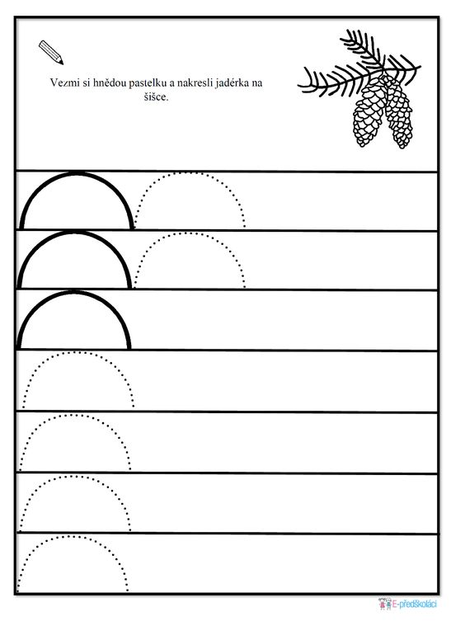

Svátek svatého Martina
Pranostiky, legenda
Básnička:

Letos stejně jako vloni,
přijde Martin na svém koni.
Všude by byl smích,
Kdyby přivezl sníh.
Bojím se mámo,
bojím se táto,
že nám i letos
přiveze bláto.

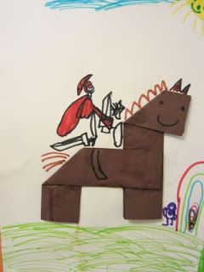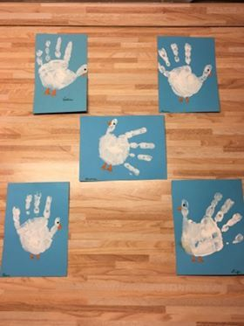

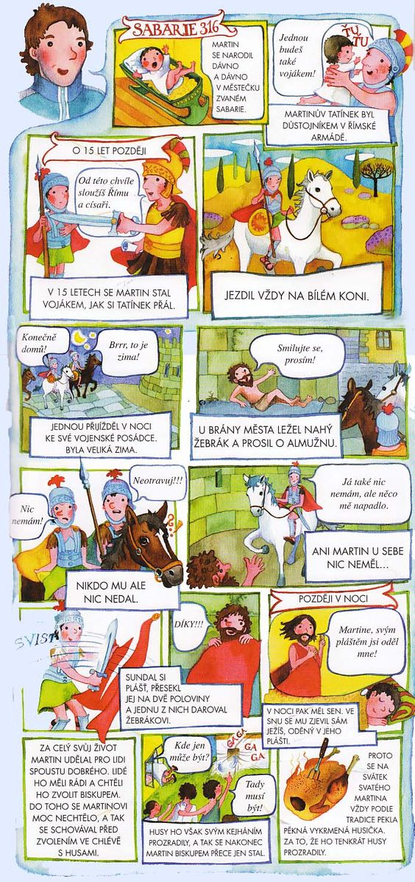

Svatý Martin na zimu, veze bílou peřinu
Dokážeš vysvětlit lidovou pranostiku? „Svatý Martin na zimu, veze bílou peřinu. Přikryje s ní celou zem, aby bylo teplo všem.“
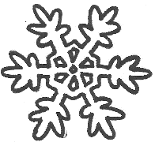
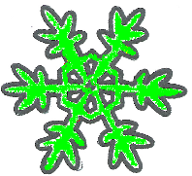
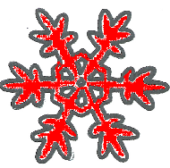
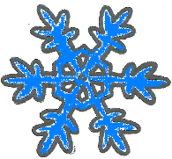
Co je bílá peřina? Dnes se Martinovi roztrhla a nějaký rošťák mu některé vločky obarvil.
Posbírej jen bílé a dej je zpátky do peřiny (nakresli ohrádku).
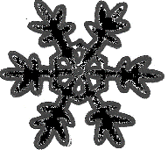
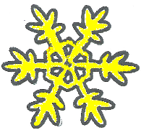
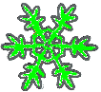
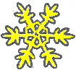
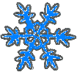
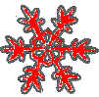
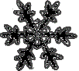
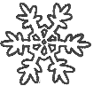
Do spodního rámečku nakresli ke každé vločce dané barvy tolik puntíků, kolik stejných vloček se vysypalo z Martinovy peřiny. Vloček jaké barvy je nejvíce a jaké nejméně?

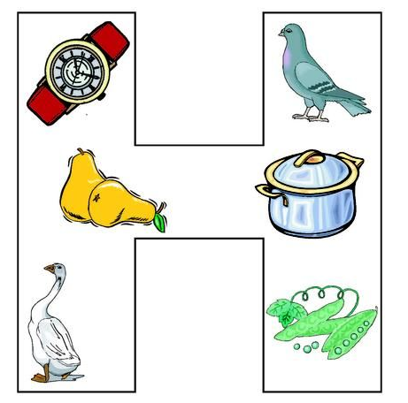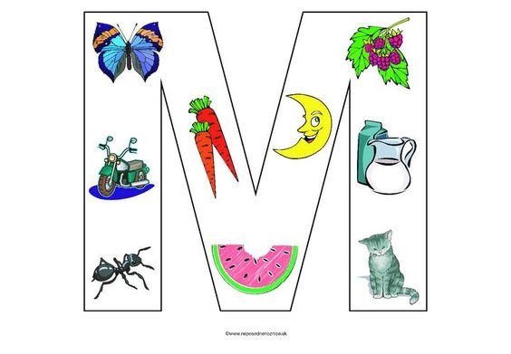

Najdi slova začínající písmenem M a H, kterých vymyslíš více?

